Lesson 31th Mar
Topic: Can you dance?

FOR REVISION:
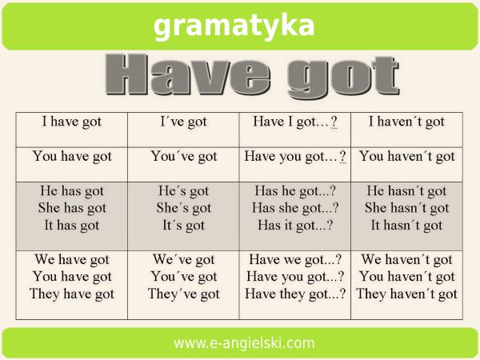
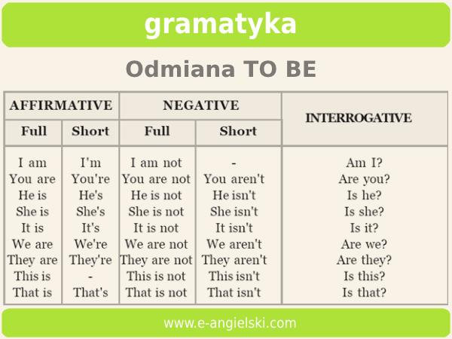

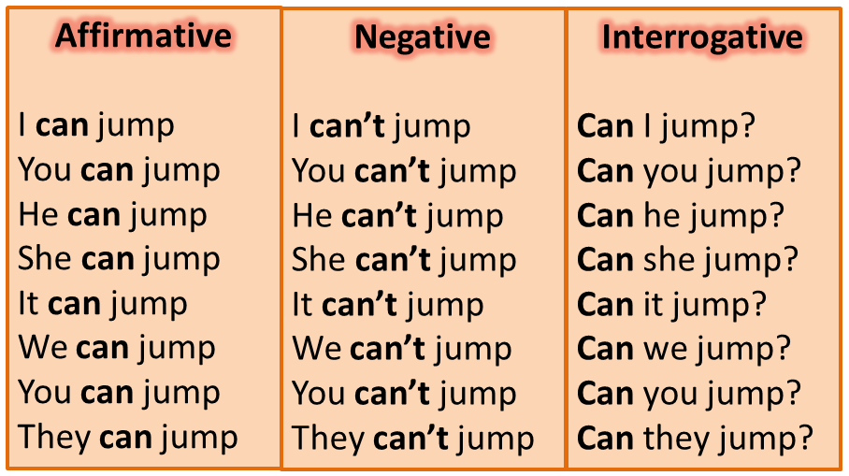
Tych tabelek nie trzeba przepisywać do zeszytu, to tylko do powtórzenia i utrwalenia.

Please do the exercise online:
http://e-angielski.net/can1/

Then, please to the quiz:
https://www.e-angielski.com/quiz-cwiczenia-z-have-got

And the last exercise online:
https://www.ang.pl/cwiczenia/1904/present-simple-czasownik-be

